Boletín de Indicador del 7 de agosto de 2026 | INEGI

ÍNDICES NACIONALES DE PRECIOS
ÍNDICE NACIONAL DE PRECIOS AL CONSUMIDOR (INPC)
VARIACIÓN MENSUAL  ▲ 0.03%  Julio 2026 | VARIACIÓN ANUAL  ▲ 3.12%  Comparación julio 2026 vs julio 2025 (3.51%)
ÍNDICE NACIONAL DE PRECIOS PRODUCTOR (INPP)
VARIACIÓN MENSUAL  ▼ -0.03%  Julio 2026 | VARIACIÓN ANUAL  ▲ 2.56%  Comparación julio 2026 vs julio 2025 (3.77%)

Nota: El INPC mide la variación promedio de los precios de una canasta representativa del consumo de los hogares; el INPP mide la evolución de los precios de bienes y servicios producidos en el país para consumo interno y exportación. La variación mensual compara julio con junio de 2026 y la anual, con julio de 2025.

En julio de 2026, la inflación al consumidor se moderó a 3.12% anual, mientras que los precios al productor crecieron 2.56%. Ambos indicadores se ubicaron por debajo de sus niveles de julio de 2025, lo que apunta a un entorno de presiones de precios más contenidas. No obstante, persisten diferencias sectoriales y la inflación subyacente continúa cerca del límite superior del intervalo de variabilidad de Banxico.

Resumen ejecutivo
- El INPC anual bajó de 3.51% en julio de 2025 a 3.12% en julio de 2026. La inflación subyacente se ubicó en 3.95%, dentro del intervalo de variabilidad de Banxico, pero cerca de su límite superior.
- El INPP total bajó de 3.77% a 2.56% anual, con el índice de uso intermedio en solo 1.73% anual: las presiones de costos de uso intermedio se mantienen moderadas.
- La caída del precio del jitomate contribuyó a moderar ambos indicadores: disminuyó 29.2% en el INPC y 26.9% en el INPP durante julio.
- Dentro del INPC subyacente, los servicios aumentaron 4.36% anual y aportaron 1.72 puntos porcentuales a la inflación general, por lo que continúan siendo un componente relevante de seguimiento.
Variación del INPC y el INPP, julio de 2026
Concepto | Var. mensual | Var. anual jul-26 | Var. anual jul-25
INPC general | ▲ 0.03% | ▲ 3.12% | ▲ 3.51%
Subyacente | ▲ 0.23% | ▲ 3.95% | ▲ 4.23%
No subyacente | ▼ -0.67% | ▲ 0.29% | ▲ 1.14%
INPP total | ▼ -0.03% | ▲ 2.56% | ▲ 3.77%
Uso intermedio | ▼ -0.16% | ▲ 1.73% | ▲ 3.11%
Finales | ▲ 0.02% | ▲ 2.90% | ▲ 4.03%
Primarias | ▼ -1.56% | ▼ -7.25% | ▼ -3.12%
Secundarias | ▼ -0.13% | ▲ 2.40% | ▲ 4.01%
Terciarias | ▲ 0.34% | ▲ 4.14% | ▲ 4.67%

Nota: INPP incluye petróleo. Fuente: INEGI, INPC e INPP.

Variación anual del INPC y del INPP en julio, 2024-2026.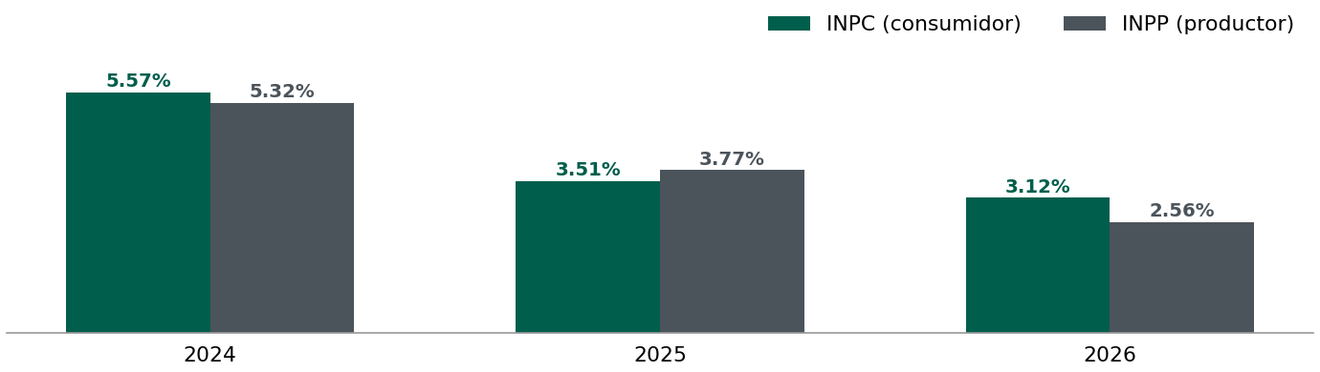
Gráfica 1. Variación anual de julio, INPC vs. INPP, 2024-2026 (%). Fuente: INEGI, INPC e INPP, boletines del 7 de agosto de 2026.

Análisis
- La inflación general se ubicó en 3.12% anual, apoyada por la reducción mensual del componente no subyacente, particularmente de productos agropecuarios.
- La inflación subyacente se mantuvo en 3.95%; los servicios registraron 4.36% anual, por lo que las presiones de carácter más persistente aún requieren seguimiento.
- Los precios al productor aumentaron 2.56% anual y disminuyeron 0.03% mensual. Los bienes de uso intermedio crecieron 1.73% anual, lo que refleja presiones de costos moderadas, aunque con diferencias importantes entre sectores.
Fuente: INEGI. Índice Nacional de Precios al Consumidor (INPC) e Índice Nacional de Precios Productor (INPP), boletines de indicador del 7 de agosto de 2026 (cifras de julio de 2026).

